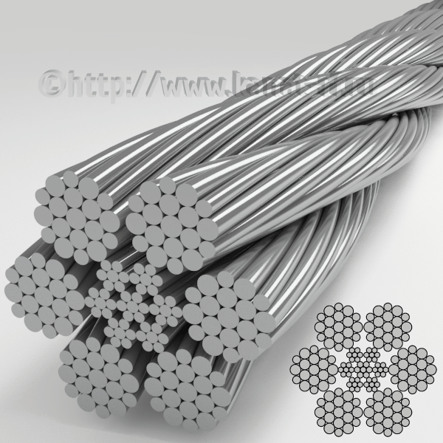

IWRC (Independent wire rope core) – сердечник из стальных проволок, образующих самостоятельный канат
Особенности:
Канат 19x7 - это многопрядный сопротивляющийся кручению стальной канат
Отлично работает при 2-4-х кратной запасовке.
Допустим к применеию со стрелами до 4 секций.
По желанию, канат может комплектоваться заделкой на коуш по DIN 6899 с одной стороны.
Является прекрасной заменой таким штатным канатам как 19x71 (IWR), 19x7, 18х7 и прочих сопротивляющихся кручению и некрутящихся канатов на автомобильных манипуляторных установках
Применение:
Основной подъем на КМУ
Работа с запасовкой до 4 крат, малократная запасовка
Примечание:
По желанию, канат может комплектоваться заделкой (коуши, резьбовые фитинги, заливные наконечники и пр.)
Свивка крестовая правая (sZ)
Возможные маркировочные группы: 1960 Н/мм2
Покрытие проволоки - оцинкованная
Вес в 1 м - 0,42 кг.
Наматывается на катушку.
Типичные длинв применения - от 90 до 140 м (следует уточнить в паспорте вашей КМУ)
Стандарт - EN 12385-4, может заменять следующие стандарты: KS D3514 и JIS
- 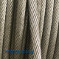  - 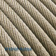 |  | 8 мм |  | 41,1 кН |  | Страна бренда:
 |  | 10 мм |  | 70,85 кН |  | Южная Корея
 |  |  |  |  |  | Страна производства:
 |  |  |  |  |  | Южная Корея
 |  |  |  |  |  | Сертификат соответствия ГОСТ Р
 |  |  |  |  |  | Сертификат завода-изготовителя
 |  |  |  |  |  | Стандарт EN 12385
Конструкция каната: |  | Трос (канат) имеет диаметр 10 мм, конструкцию 19х7 (19 прядей по 7 проволок в каждой + металлический сердечник)  Канат оцинкован.
Приминеняется на технике: |  | Автоманипулятор (КМУ, воровайка) HIAB
Модель | Конструкция |  |  |  | диаметр, мм |  | длина, мм
033 A | 19х7 iwrc |  |  |  | 8 |  | 50
034 | 19х7 iwrc |  |  |  | 8 |  | 65
035 | 19х7 iwrc |  |  |  | 8 |  | 80
055 | 19х7 iwrc |  |  |  | 8 |  | 90
086 A | 19х7 iwrc |  |  |  | 10 |  | 100
087 A | 19х7 iwrc |  |  |  | 11,2 |  | 120
107 A | 19х7 iwrc |  |  |  | 12,5 |  | 100
206 A | 19х7 iwrc |  |  |  | 14 |  | 120

